Dans le but de vérifier la conformité des matières pour les différents éléments du porte-clés, le bureau des méthodes vous demande de contrôler les valeurs suivantes du jeton et ldu support chipset.

- Renseigner les désignations du pycnomètre

Renseigner les désignations du pycnomètre avec les termes suivants :
Entonnoir, bouchon, tube, échantillon, flacon normalisé, eau distillée.

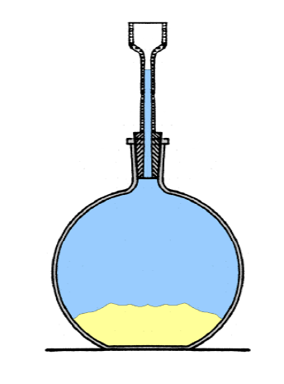
Entonnoir

Tube
Bouchon

Flacon normalisé

Eau distillée

Echantillon

- Déterminer la masse volumique

Valeurs des pesées

M1 (pycnomètre rempli seul) : M1=114,62 g
M2 (pycnomètre rempli + échantillon à l’extérieur) : M2=121,79 g
M3 (pycnomètre rempli avec l’échantillon à l’intérieur): M3=116,87 g

On donne la formule suivante
M = M2 – M1
M’ = M2 – M3
avec
Mv = M / M’

Détails de vos calculs (arrondir au dixième)

M = M2 – M1 = 121,79 – 114,62 = 7,17 g

M’ = M2 – M3 = 121,79 – 116,87 = 4,92 g

Mv =$\frac{M}{M'}$ = $\frac{7,17}{4,92}$ = 1,46

ρ = 1,46 $g/{cm}^{3}$
Résultat

- Déterminer les valeurs mini, maxi et attendue de la masse volumique

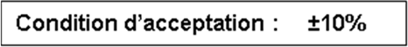
Déterminer les valeurs mini, maxi et attendue de la masse volumique par rapport à la condition d’acceptation.

Valeur attendue : ρ = 1,36 $g/{cm}^{3}$ (voir document annexe)
Valeur mini : ρ = 1,36 x (1 - 0,1) = 1,36 x 0,9 = 1,224 ≃ 1,23 $g/{cm}^{3}$
Valeur maxi : ρ = 1,36 x (1 + 0,1) = 1,36 x 1,1 = 1,496 ≃ 1,50 $g/{cm}^{3}$
Valeur attendue : ρ = 1,36 $g/{cm}^{3}$
Valeur mini : ρ ≃ 1,23 $g/{cm}^{3}$
Valeur maxi : ρ ≃ 1,50 $g/{cm}^{3}$

- Déterminer si le lot est valide

Cocher la case correspondante.

La condition est que : ρ mini < ρ lot < ρ maxi ⇒ 1,23 < 1,46 < 1,50 VRAI

Lot validé: OUI □ NON □
